Исполнитель : _________________________ ________ ___________ Дата: «__»_______201__г.

Куратор : ___________________________________ ___________ Дата: «__»_______201__г.

*ФИО Подпись*

Тема : ___________________________________________________________________________

*Тема проекта*

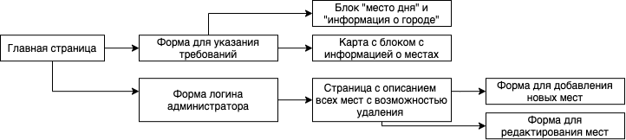**СТРУКТУРА ВЕБ-ПРИЛОЖЕНИЯ**

**СТРУКТУРА ЛЕНДИНГА**